Trần Phạm Nhật Quân – 0305067 -67CS
Lab 2 : Làm quen với Linux - Môi trường CLI (dòng lệnh)
I. Thao tác với tài khoản user: tranphamnhatquan
1. Thực hiện các lệnh
  - $ ls: Liệt kê (list) các file và thư mục trong thư mục hiện tại
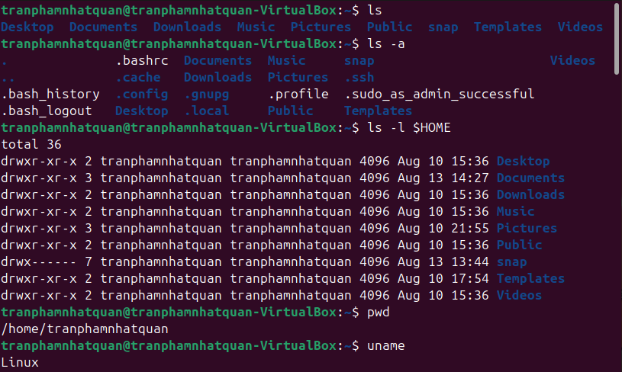
  - $ ls -a: Liệt kê tất cả các file, bao gồm cả file ẩn (file bắt đầu bằng dấu .).

“.” : thư mục hiện tại
“..” : thư mục cha

  - $ ls -l $HOME: Hiển thị danh sách file/thư mục trong thư mục home của người dùng hiện tại ($HOME là biến môi trường trỏ đến thư mục home). Tùy chọn -l hiển thị chi tiết: quyền truy cập, số liên kết, chủ sở hữu, nhóm, kích thước, ngày sửa đổi, tên file/thư mụmục.

  - $ pwd: In ra đường dẫn tuyệt đối của thư mục hiện tại (print working directory).

  - $ uname: Hiển thị tên hệ điều hành kernel (Linux).

  - $ uname -a: Hiển thị đầy đủ thông tin kernel: tên, hostname, phiên bản, ngày build, kiến trúc CPU.
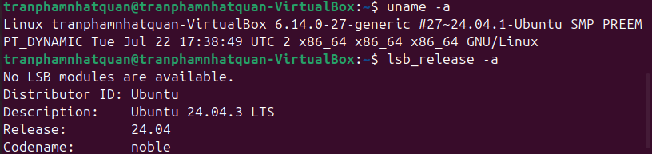

  - $ lsb_release -a: Hiển thị thông tin bản phân phối Linux (distribution): Ubuntu, Debian, CentOS…

Em cài đặt Ubuntu 24.04.3 LTS (Noble Numbat) trên VirtualBox. "No LSB modules are available" do các máy áo hiện nay đã dần loại bỏ các gói LSB khi cài đặt. Các dòng còn lại hiển thị thông tin hệ điều hành: tên bản phân phối, phiên bản, và codename.
  - $ cat /etc/*release: Đọc nội dung file trong /etc/ có tên chứa release → thường chứa thông tin hệ điều hành.
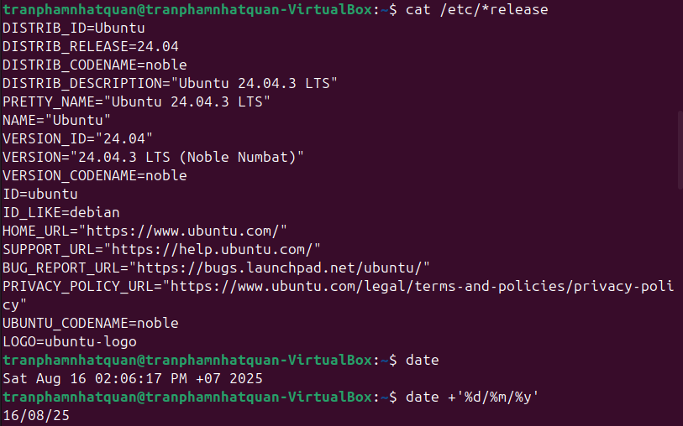
  - $ date: Hiển thị ngày và giờ hiện tại.

  - $ date +'%d/%m/%y': Hiển thị ngày theo định dạng ngày/tháng/năm

  - $ date +'%A, %B %d, %Y': Hiển thị ngày ở dạng chi tiết: Thứ, Tháng, Ngày, Năm.
  - $ id: Hiển thị UID (user ID), GID (group ID) và các nhóm mà người dùng hiện tại thuộc về.
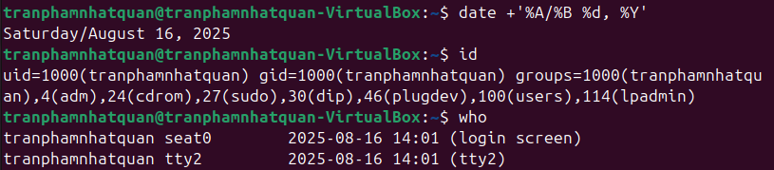
  - $ who: Hiển thị danh sách các user đang đăng nhập vào hệ thống.

  - $ history: Hiển thị lịch sử các lệnh đã chạy trong terminal.
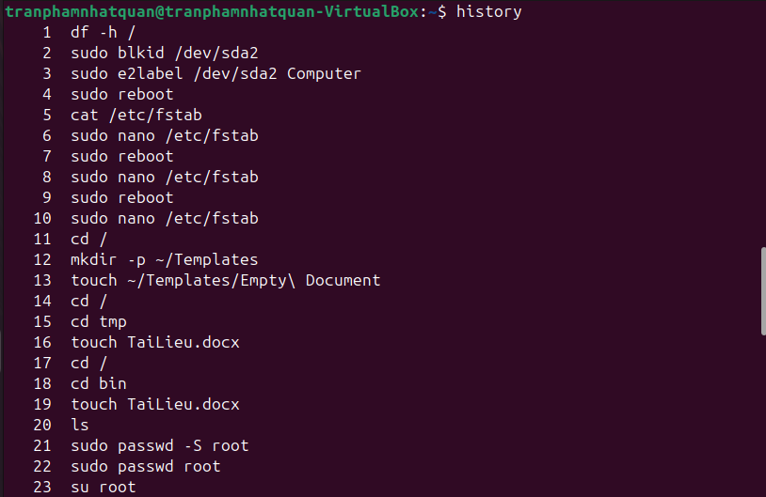
  - $ history 10: Hiển thị 10 lệnh gần nhất trong lịch sử.
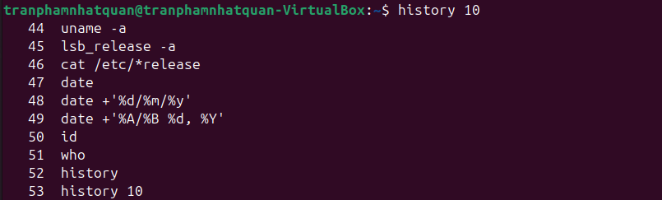
2. Thao tác với hệ thống tập tin trên
  - Chuyển đến thư mục gốc /
  - Xem thông tin về các thư mục trực thuộc dạng cơ bản, dạng danh sách đầy đủ; ghi lại chức năng của một số thư mục quan trọng.
Dạng cơ bản:
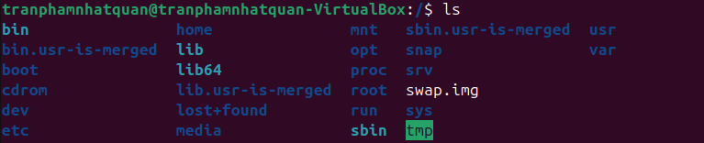
Dạng danh sách đầy đủ:
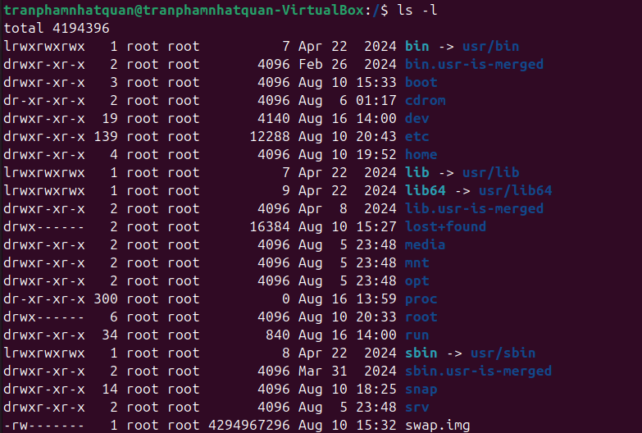

Màu | Ý nghĩa
Xanh dương (blue) | Thư mục (directory)
Xanh da trời nhạt (cyan) | Liên kết (symlink, ví dụ lib -> usr/lib)
Xanh lá (green) | File thực thi (executable, script, binary)
Đỏ (red) | File nén (.tar, .zip, .gz, .rar, …) hoặc thiết bị đặc biệt
Đỏ nền nháy (blink) | File bị lỗi liên kết (broken symlink)
Xám/trắng | File thông thường (text, config, dữ liệu…)
Vàng/cam | File thiết bị (block/character devices trong /dev)
Tím (magenta) | Ổ cắm (socket file)

Chức năng của một số thư mục quan trọng:
/bin : chứa các lệnh cơ bản (ls, cp, mv, rm...).
/etc : chứa file cấu hình hệ thống.
/home : thư mục chính của các user.
/var : chứa log, dữ liệu thay đổi thường xuyên.
/usr : chứa ứng dụng, thư viện cài đặt thêm.

  - Tạo thư mục mới, tên là testinroot
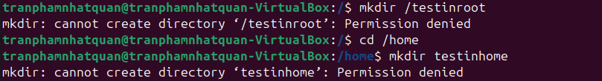
Thư mục / (root filesystem) là vùng hệ thống do người quản trị (root) sở hữu. User thường không có quyền ghi (write) vào đó, nên khi dùng mkdir để tạo thư mục trực tiếp trong /, hệ thống từ chối và báo Permission denied.
  - Chuyển đến thư mục /home

  - Tạo thư mục mới, tên là testinhome

Thư mục /home là vùng hệ thống do người quản trị (root) sở hữu. User thường không có quyền ghi (write) vào đó, nên khi dùng mkdir để tạo thư mục trực tiếp trong /home, hệ thống từ chối và báo Permission denied.
  - Chuyển đến thư mục home của người sử dụng
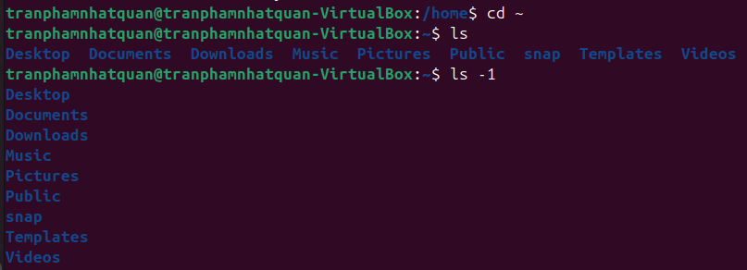
  - Xem thông tin về tập tin và thư mục, dạng thông thường, dạng một cột, dạng đầy đủ thông tin
Dạng thông thường:


Dạng một cột:
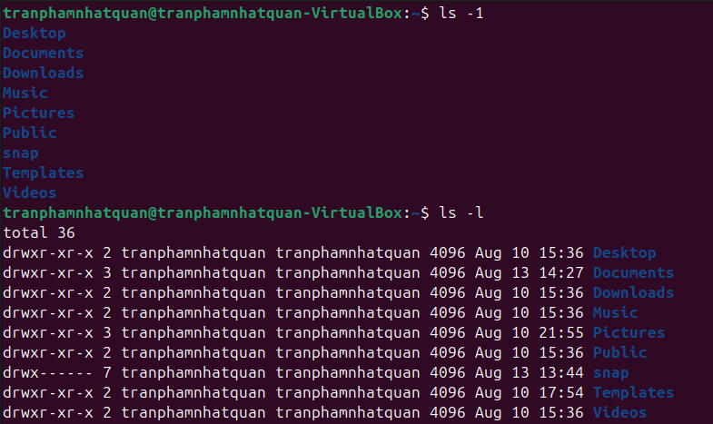

Dạng đầy đủ thông tin:


  - Tạo thư mục mới, tên là testinmyhome
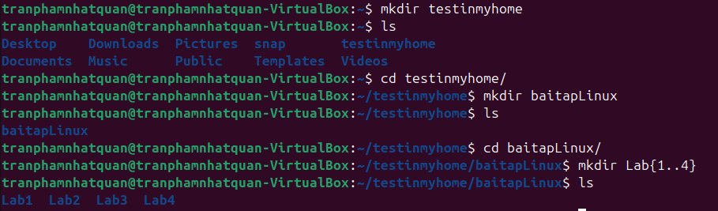
  - Tạo thư mục baitapLinux trong testinmyhome

  - Tạo 4 thư mục Lab1, Lab2, Lab3, Lab4 trong baitapLinux

  - Copy thư mục baitapLinux ra thư mục chủ của em
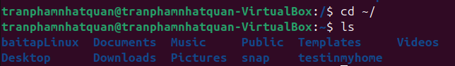
  - Chuyển tên thư mục testinmyhome thành tên em (ví dụ: Nguyen Sinh Vien)
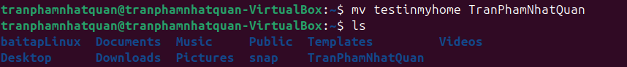
  - Xóa thư mục baitapLinux trong thư mục mang tên em.
  - (Thêm: các lệnh tạo thư mục em dùng mkdir ít nhất có thể).

3. Xem thông tin file hosts trong thư mục /etc (thông tin về tên máy). Thử bằng các lệnh: cat, pico, more, less, vi.

cat: Hiển thị toàn bộ nội dung file ra màn hình một lần. Nếu file dài → dễ bị trôi mất thông tin.
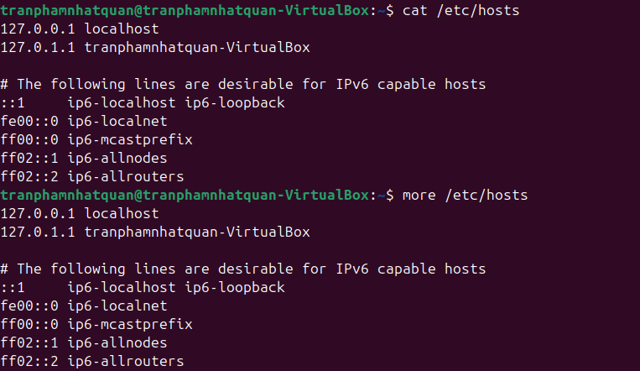

more: Xem file theo từng trang. Dùng Space để chuyển trang, q để thoát.


pico: Mở file trong trình soạn thảo văn bản pico (giao diện đơn giản trong terminal). 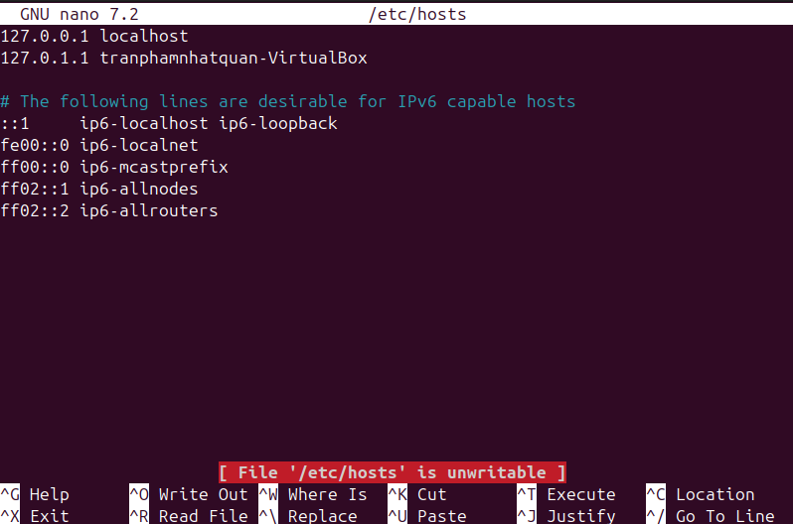

less: Giống more nhưng linh hoạt hơn. Có thể dùng phím mũi tên lên/xuống để cuộn, /từ_khóa để tìm kiếm, q để thoát.
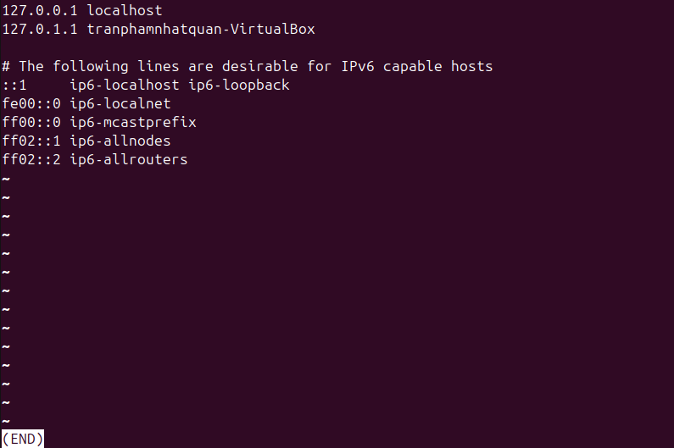

vi: Mở file bằng trình soạn thảo mạnh mẽ vi (hoặc vim nếu cài). Chế độ mặc định là chỉ đọc trừ khi bạn có quyền root, nên vẫn có thể xem thoải mái. Thoát bằng :q.
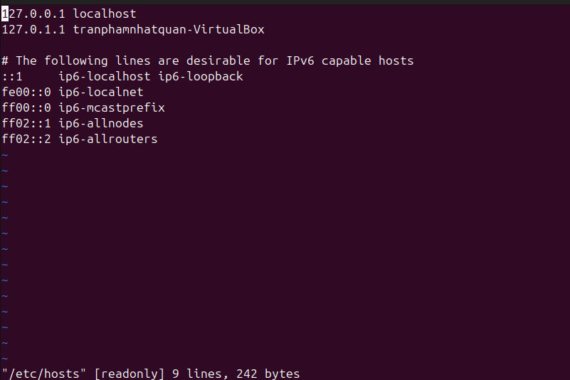
4. Xem thông tin file adduser.conf trong /etc trên từng trang màn hình bằng lệnh more hoặc lệnh less (thoát thì gõ q). Copy file này về thư mục Lab1 trong thư mục cá nhân.
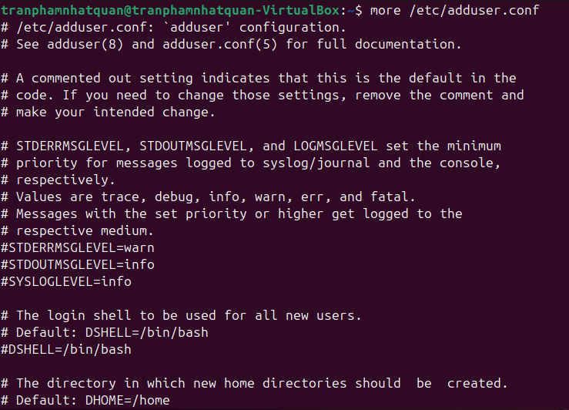

5. Thực hiện lệnh sau bằng cách gõ ít phím nhất có thể:
  - cat /etc/hosts
cat /etc/ho<Tab>
Khi bấm <Tab>, terminal sẽ tự động hoàn thành thành hosts.

  - cat /etc/adduser.conf
cat /etc/ad<Tab>
Khi bấm <Tab>, terminal sẽ tự động tự động ra adduser.conf.

  - cd /home/<sinhvien>/Downloads
cd ~/
cd Dow<Tab>
~ thay cho /home/<username>
<Tab> sẽ tự động ra Downloads.
  - basename /usr/share/doc/
basename /u<Tab>sh<Tab>d<Tab>/
/u<Tab> → /usr/
sh<Tab> → /share/
d<Tab> → /doc/

6. Tạo một file văn bản trong thư mục chủ của mình, với nội dung như sau, tên là cadao1:
  - Nhỏ còn thơ dại biết chi
Lớn thì đi học, học thì phải siêng
Theo đòi cũng thể bút nghiên
Thua em kém chị cũng nên hổ mình
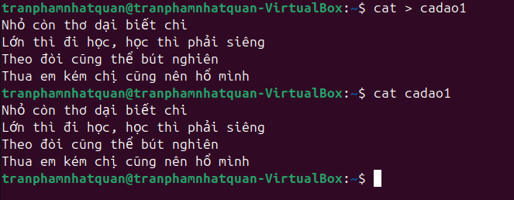
  - Ctrl + D để kết thúc


7. Tạo một file văn bản trong thư mục chủ của mình, với nội dung như sau, tên là cadao2:
  - Con ong làm mật yêu hoa
Con cá bơi yêu nước, con chim ca yêu trời
Ctrl + D để kết thúc
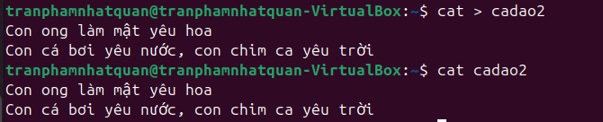
  - Xem thông tin về phân quyền của file vừa tạo.
rw- : chủ sở hữu (user) có quyền đọc & ghi.
rw- : nhóm (group) có quyền đọc & ghi.
r-- : người khác (other) chỉ có quyền đọc.

  - Nối 2 file trên thành một file cadao.
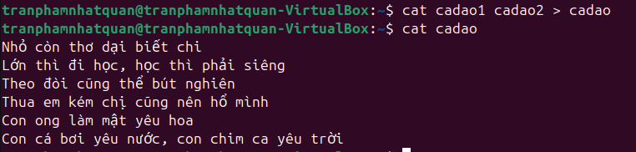

Bỏ quyền đọc ghi của nhóm và người dùng khác

8. Dùng quyền sudo để tạo một thư mục sharedFolder trong /home, tạo file abc nội dung bất kỳ trong thư mục đó. Xem thông tin phân quyền của thư mục sharedFolder và của file abc; lưu ý chủ sở hữu và nhóm sở hữu của chúng.
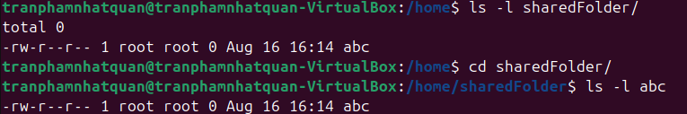

  - Bỏ quyền r đối với người dùng khác trên thư mục sharedFolder. Em xem có thực hiện được lệnh ls trên thư mục đó nữa không?
- Nếu bỏ quyền r đối với người dùng khác trên thư mục shareFolder thì không thể thực hiện lệnh ls trên thư mục đó nữa
  - Bỏ quyền x đối với người dùng khác trên thư mục sharedFolder. Em xem có thực hiện được lệnh cd trên thư mục đó nữa không?
- Nếu bỏ quyền x đối với người dùng khác trên thư mục shareFolder thì không thể thực hiện lệnh cd trên thư mục đó nữa
  - Thêm quyền w đối với người dùng khác trên thư mục sharedFolder. Em có thể thêm file mới trên thư mục đó không? Thêm bằng cách nào?
- Thêm quyền w đối với người dùng khác trên thư mục shareFolder thì vẫn không thể thêm file mới trên thư mục đó do không có quyền x
  - Thêm lại quyền x đối với sharedFolder. Em xem có thể thêm file mới trên thư mục đó không?
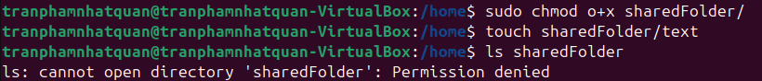
- Có thể thêm file mới
  - Em có thể xem nội dung thư mục sharedFolder bằng lệnh ls hay không? Muốn xem thì phải thêm lệnh gì?

- Không thể xem nội dung thư mục shareFolder bằng lệnh ls. Muốn xem thì cần thêm quyền r

